GARCÍA AMADO NOA, 2º DAW

Tarea GIT

Repositorios locales

1. Crear un​ repositorio nuevo​ ​ con el nombre CD_Ej_GIT_tunombre (por ejemplo
CD_Ej_GIT_Sabela) y listar su contenido. Añade un Readme.md

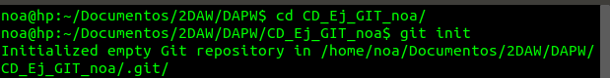

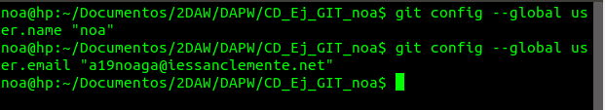
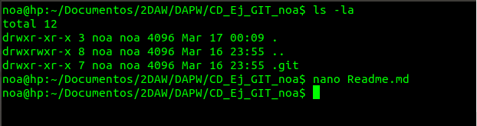

2. Comprobar el ​ estado​ ​ del repositorio.

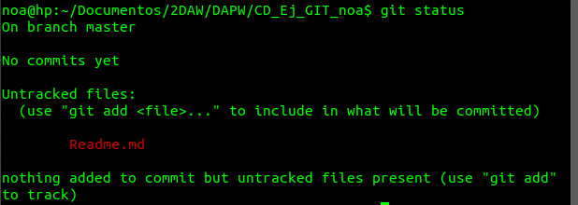

3. Crear un fichero index.html con algún contenido y realizar un ​ commit​ ​ con el mensaje
“Añadido index.html”.

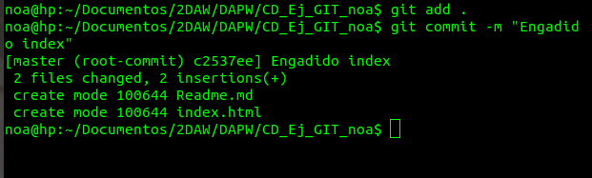

4. Ver el ​ estado​ ​ del repositorio.

5. Añadir una nueva página por ejemplo contacto.html con algún contenido.
&
6. Hacer un ​ commit​ de los cambios.

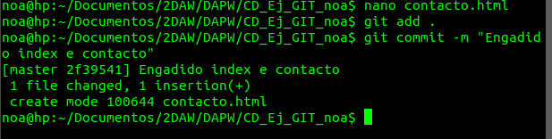
7. Mostrar el​ historial de commits​ ​ del repositorio.
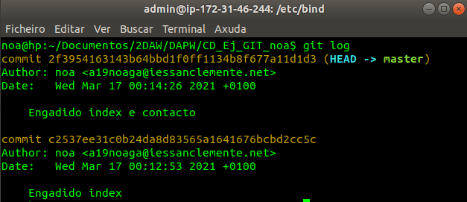
8. Crear la carpeta ​ logs​ y dentro de ella el fichero apache.log

a. Hacer un ​ commit​ con el mensaje “Añadida carpeta logs”
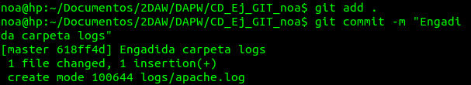
b. Volver a mostrar el historial de cambios.
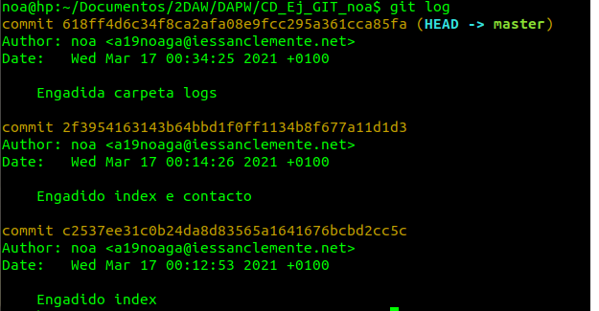

c. Crear el fichero login.log en la carpeta login.
&
d. Modificar el index.php añadiendo un formulario de login.

e. Ver el estado del repositorio de forma abreviada e indicar qué significa cada
letra.

As interrogacións indican que aínda están por commitear ditos arquivos

9. Hacer un ​ commit ​ de los cambios ignorando la carpeta logs.
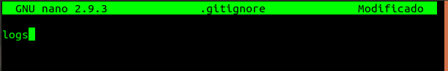
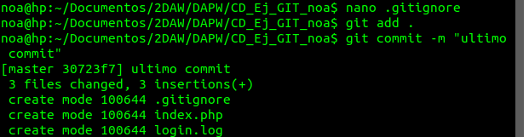
10. Comprobar/explicar qué se sube al repositorio.

A rama master de todo-los arquivos e directorios modificados que non estxan no arquivo .gitignore

11. Cambia el nombre del fichero contacto.html por contacto.php y sube los cambios.
Ramas
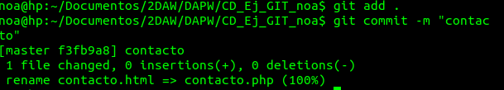

Ramas

1.Crea una ​ nueva rama ​ (v0.1_tunombre) y ​ muestra las ramas ​ del repositorio.

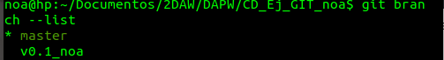

2.Cambia a la rama bibliografía y crea el fichero sobrenosotros.html
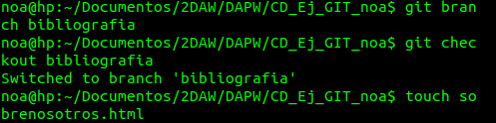

3.Comitea los cambios.

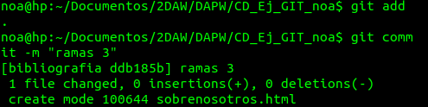

4.Cambia el index.html añadiendo un enlace a la nueva página sobrenosotros.html

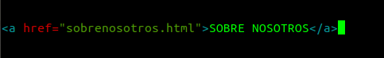

5.Fusionar o mergear ​ la rama (v0.1_tunombre)con la rama master.

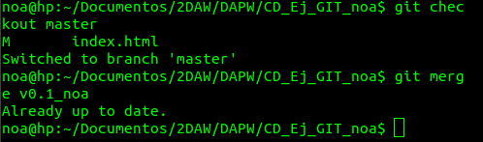

Repositorios Remotos

1. Sube todos los cambios a un ​ repositorio remoto​ . Sube también el enunciado y el
documento con las soluciones. Puedes crearlo en bitbucket o en github. Ponlo público
y comparte la URL.2. Sube la rama (v0.1_tunombre).
3. Colabora​ en el repositorio remoto de otro compañero. Haz un fork de su repositoro.
Añade al Readme.md tu nombre y tu correo electrónico. Haz un commit y sube los
cambios al repositorio remoto. Posteriormente haz un pull request.
4. Acepta al menos un​ pull reques​ t que hagan contra tu repositorio.
5. Añade como colaborador a algún compañero/a.
6. Crea una issue.

GIT en Visual Studio Code
Todos los siguientes pasos deben ser realizados en el Visual Sudio Code.
1. Abre el ​ Visual Studio Code​ y clona el repositorio que te creaste en el ejercicio
anterior.
2. Crea una nueva ​ rama​ que se llame (v0.2_tunombre) y cambiate a ella. Inserta captura
donde se vea que cambiaste de rama
3. Crea un nuevo documento llamado carrito.html con algún contenido.
4. Realiza un ​ commit​ de este documento
5. Sube los ​ cambios​ al repositorio remoto.

